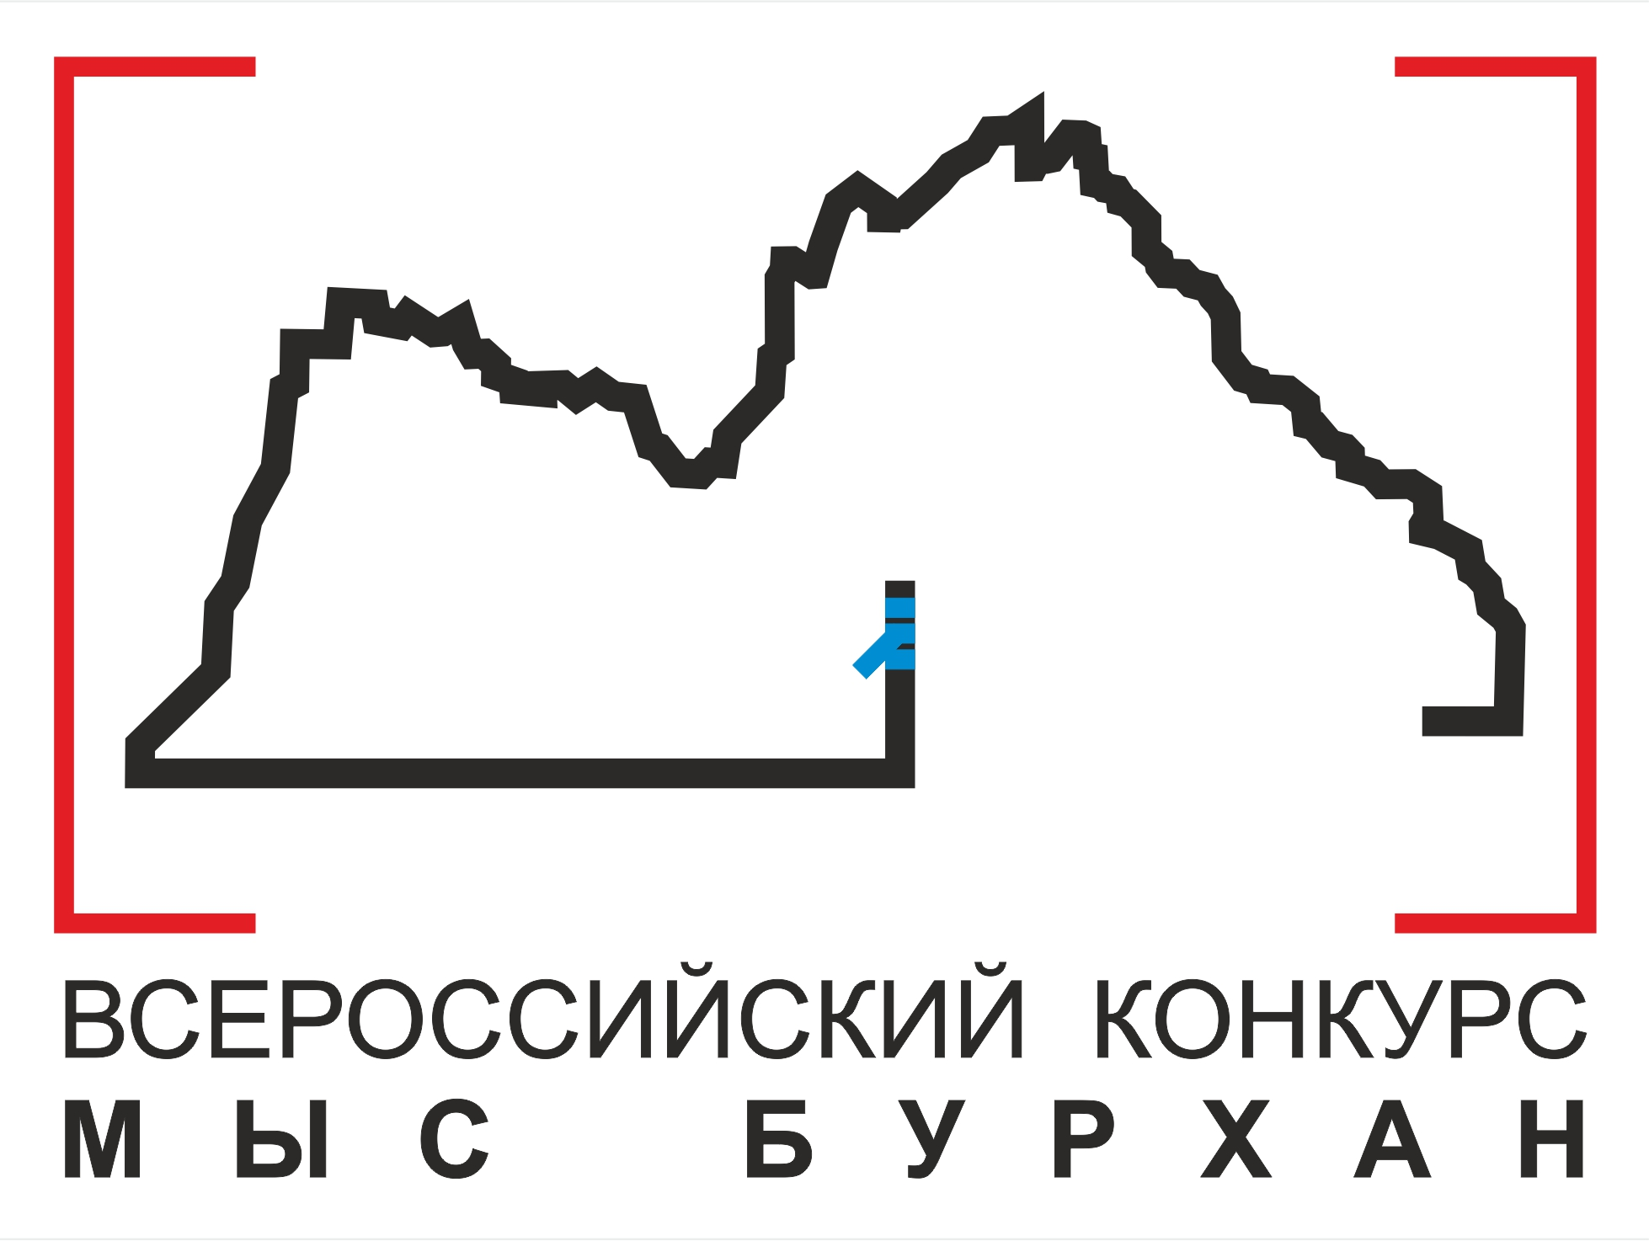
ТЕХНИЧЕСКОЕ ЗАДАНИЕ ОТКРЫТОГО

ВСЕРОССИЙСКОГО КОНКУРСА ДЛЯ РАЗРАБОТКИ

КОНЦЕПЦИИ ОБУСТРОЙСТВА

ПАРКА ПРИРОДЫ «МЫС БУРХАН»

И ПРИЛЕГАЮЩЕЙ ТЕРРИТОРИИ
п/п | Содержание разделов
1. | Основание для проектирования | Программа и условие открытого конкурса на концепцию обустройства парка природы «Мыс Бурхан» и прилегающей территории.
2. | Район проектирования | Иркутская область, о.Ольхон, Хужирское Муниципальное Образование (МО).
3. | Заказчик | Администрация Хужирского МО Ольхонского района Иркутской области.
4. | Основные требования к конкурсным работам | Концепцию выполнить с учетом основных положений Генерального плана застройки Хужирского МО, градостроительных регламентов застройки.
5. | Основные требования. Элементы объекта проектирования | 1.В границы проектирования включить территорию, обозначенную в представленных исходных данных;  2.Проектным решением предусмотреть принципиальное отношение к существующим объектам благоустройства (ограждения, лесовосстановительные посадки, беседки, аншлаги, место ритуальных обрядов и т.д.), находящимся в границах проектирования. По возможности предложить решения по их ремонту, реконструкции или сносу (при соответствующем обосновании), образному и цветовому решению;  3.Предусмотреть принципиальное решение по функциональному зонированию территории, основным транспортным и пешеходным связям, организации временных парковок;  4.Предложить размещение объектов и общественных зон (при обосновании) - сувенирных павильонов, мастерских художников народных промыслов и т.п. Предложить элементы благоустройства (видовые площадки, площадки для отдыха, дорожки и т.п.), которые минимизируют воздействие на существующий ландшафт, поспособствуют восстановлению экосистемы территории;  5.Предусмотреть в концепции видение системы навигации, информирования гостей, учитывая расположение ансамбля «Бурхан» и включенных в его состав объектов;  6.При разработке концепции особое внимание уделить:  -традициям народов, населяющих о.Ольхон;  -присутствие объектов культурного (археологического) наследия федерального значения.
6. | Требования по обеспечению условий жизнедеятельности маломобильных групп населения | Предусмотреть основные мероприятия, обеспечивающие ориентацию и безопасное передвижение инвалидов и маломобильных групп населения.
7. | Состав концепции | А. 1-й этап Конкурса. Обязательная часть:  1.Схема функциональных зон с отображением основных транспортных и пешеходных связей в границах разработки концепции, масштаб 1:4000;  2.Эскиз схемы планировочной организации земельного участка в границах разработки концепции, масштаб 1:2000. При обосновании – можно применять другой масштаб;  3.Схемы, эскизы элементов обустройства, благоустройства, раскрывающих основную идею. Масштаб – произвольный;  4.Краткая пояснительная записка – не менее 1800 печатных знаков;  5.Необязательная часть:  -Участники Конкурса могут предложить развернутое видение концепции (фотомонтаж, визуализацию, фото с макетов и т.п.). Наличие или отсутствие этих материалов не будет влиять на выбор лучших работ Конкурса;  Б. 2-этап Конкурса. Программа и условия 2-го этапа конкурса будут опубликованы на официальном сайте Конкурса http://burkhan-project.ru/ и доведена до всех участников, прошедших во второй этап по результатам работы Экспертной комиссии после окончания 1-го этапа.
8 | Исходные данные, предоставляемые организатором конкурса  http://burkhan-project.ru/о-конкурсе/исходные-данные / | 1.Техническое задание; http://burkhan-project.ru/ техзадание/  2.Топооснова, М 1: 2000  3.Выкопировка из Генерального плана Хужирского МО с обозначением границ разработки концепции (Границы.jpg, ИНФО из генплана Хужирского МО.pdf);  4.Схема объектов культурного (археологического) наследия (Бурхан-карта из археологии.jpg);  5. Фотообзор.
9 | Оформление концепции (работ) | 1.Все материалы, отправляемые на Конкурс, должны быть представлены под индивидуальным кодом участника Конкурса, который высылается участнику при регистрации организатором Конкурса;  2.Конкурсные материалы представляются в виде цифровых материалов – макет листа формата А3 в горизонтальной ориентации. Формат файла – PDF. В верхнем правом углу всех листов располагается индивидуальный код участника Конкурса высотой 6 мм. Название PDF-файла должно иметь вид ХХХХХХ, где ХХХХХХ – индивидуальный код участника Конкурса. Краткая пояснительная записка размещается также на указанных листах;  3.Количество листов для каждой заявленной работы на Конкурс (1 этап) – не более 10 шт.;  4.Состав проектных материалов и количество листов для 2-го этапа будет объявлено организаторами на сайте Конкурса при опубликовании программы и условий 2-го этапа Конкурса.
10. | Сроки проведения конкурса | 1 этап конкурса – 01.01.2017- 31.03.2017  2 этап конкурса – 01.04.2017 – 31.05.2017

REQUIRMENTS SPECIFICATION

OF THE ALL-RUSSIAN OPEN TENDER

FOR CONCEPT DEVELOPMENT OF THE LAYOUT

OF THE NATURAL PARK “CAPE BURKHAN”

AND ITS SURROUNDING AREA
№ | Content
1. | Reasons for projecting | The program and the condition of open tender for the concept development of the national park “Cape Burkhan” and its surrounding area
2. | Region of the project | Irkutsk region, Olkhon island, Khuzhir municipal settlement.
3. | Customer | Administration of Khuzhir municipal settlement, Olkhon district of the Irkutsk region.
4. | Basic requirements for entries | To make the concept taking into account basic regulations of Khuzhir development plan
5. | Basic requirements. Elements for design object | 1. The territory, indicated in the given basic data, should be included within the boundaries of projects;  2. The project should introduce concern about existing objects of general improvements (enclosure, reforestation planting, arbors, places of rituals etc) which are located  within the boundaries of projects. It is possible to propose solutions for their repair, reconstruction or demolition (if it is necessary and reasoned);  3. The project should introduce the decision on the functional zoning of the territory, main transport and pedestrian zones, temporary parking;  4. The project should include some proposals on placing facilities and public areas (if reasoned) such as souvenir shops, workshops of arts and crafts etc. It is recommended to offer landscaping elements (specific platforms, rest areas, paths etc.) that minimize the impact on the existing landscape, contribute to the ecosystem restoration;  5. The concept should contain the vision of the navigation system, informing the guests, taking into consideration the  6. While making the concept it is recommended to pay attention to:  -customs and traditions of people living on the Olkhon island;  -presence of objects of cultural (archeological) heritage of federal importance.
6. | Requirements for providing with conditions of people with limited mobility | Take into account actions to ensure orientation and safe movement of handicapped people and people with limited mobility
7. | The contents of the concept | А. 1st stage of the Tender. Obligatory part:  1.Scheme of functional zones that show main transport and pedestrian zones within the boundaries of the concept, scale 1:4000;  2. Sketches of the scheme of planning organization of land within the boundaries of the concept, scale 1:2000. It is possible to use another scale if reasoned;  3.Schemes, sketches of landscaping elements that reflect the main idea. Scale is undirected;  4. Brief explanatory note – not more than 1800 printed characters;  5.Optional part:  -the participants of the tender may present their own vision (photomontage, visualization, photos etc.). Presence or absence of this material doesn’t influence the choice of the best entry;  Б. 2nd stage of the Tender. The program and conditions of the 2nd stage will be published on the official website of the tender http://burkhan-project.ru/. All the participants who will take part in the 2nd stage will also be informed. The participants of the 2nd stage will be chosen by the expert commission after the 1st stage.
8 | Basic data, provided by the contest organizer  http://burkhan-project.ru/о-конкурсе/исходные-данные / | 1. Requirements specification; http://burkhan-project.ru/ техзадание/  2.Topographic base, М 1: 2000  3. The copy of Khuzhir General plan with marked boundaries of the concept (Boundaries.jpg, The copy of Khuzhir General plan.pdf);  4. Scheme of objects of cultural (archeological) heritage (Archeological map of Burkhan.jpg);  5. Pictorial report.
9 | Paperwork | 1.All the materials sent to the Tender should be presented under the individual code of the participant. This code is sent after logging;  2. All the materials are given in the form of digital media – layout sheet of A3 format in the horizontal orientation. File format – PDF. In the upper right corner of all pages there should be an individual code of the participant of the Tender 6 mm in height. The name of PDF-file should look like ХХХХХХ, where ХХХХХХ – is an individual code of the participant of the Tender. The Explanatory note is also available on these pages;  3. The number of sheets of paper for each project (1st stage) – not more than 10;  4. The composition of the project materials and the number of sheets of paper for the 2nd stage will be announced by the organizers on the Tender website.
10. | Competition period | 1st stage of the contest – 01.01.2017- 31.03.2017  2nd stage of the contest – 01.04.2017 – 31.05.2017

